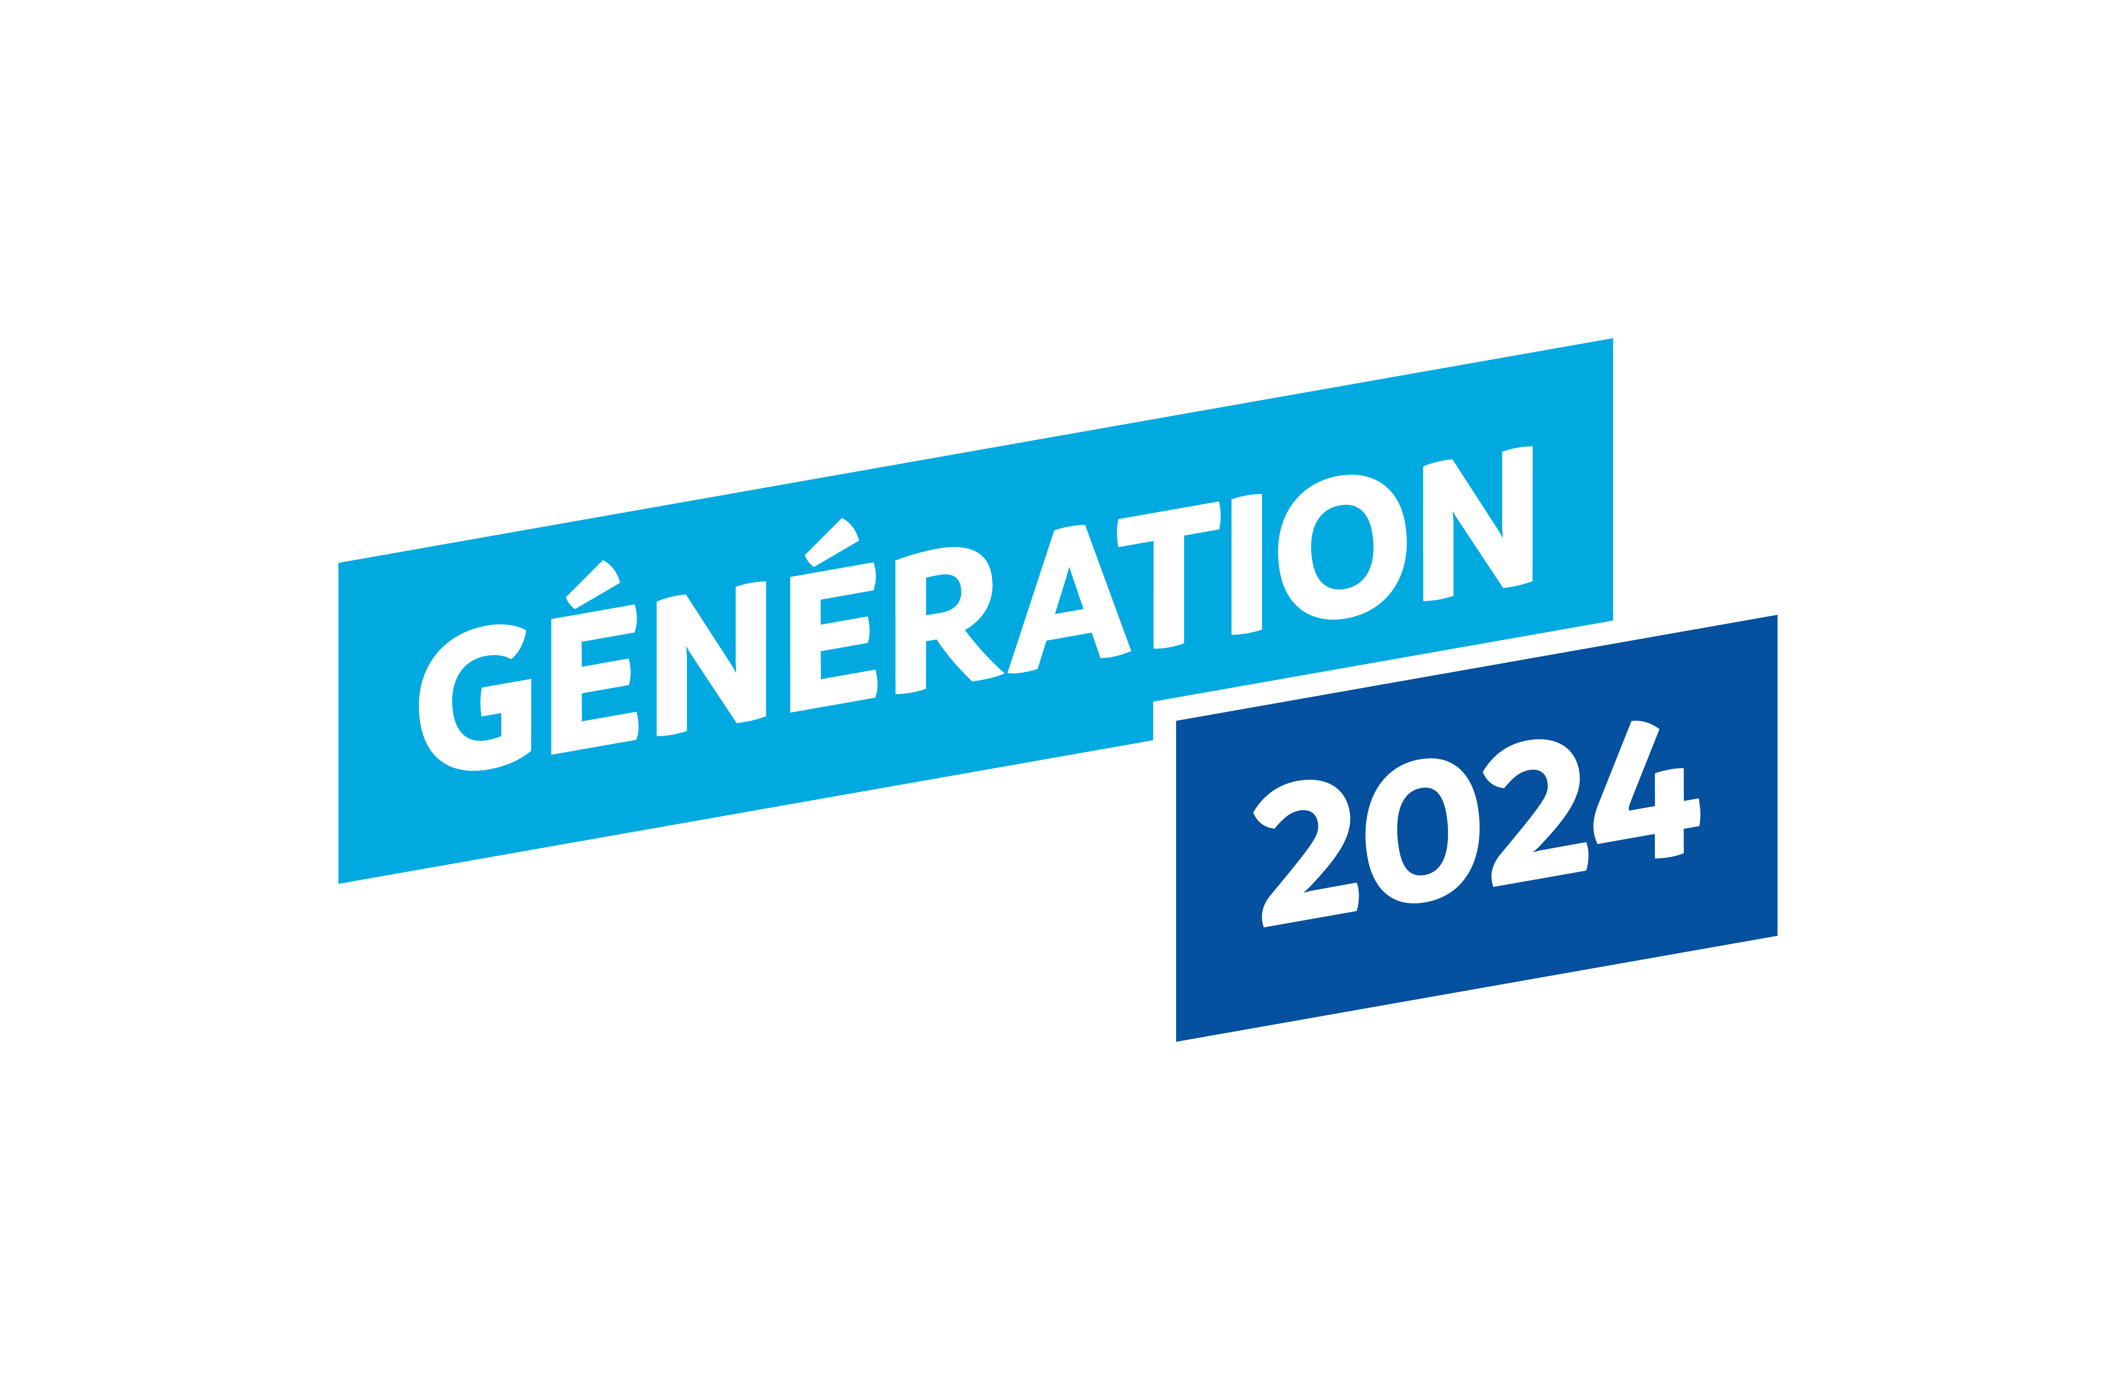
LABELLISATION
DOSSIER DE CANDIDATURE
Collèges Lycées
Nom de l’établissement :

Code UAI :

Adresse :

Coordonnées téléphoniques :

Dossier à retourner AVANT LE 17 MAI 2019
à l’attention de Philippe Mentec
Référent Génération 2024
Adresse d’envoi :
philippe.mentec@ac-mayotte.fr
Nom du porteur de projet :

Coordonnées téléphoniques :

Adresse mèl :

ENJEUX
De manière complémentaire et spécifique, l’éducation physique et sportive obligatoire, le sport scolaire facultatif et les fédérations sportives agréées par l’Etat jouent un rôle irremplaçable dans l’éducation de la jeunesse. Par la culture sportive, ils contribuent au développement de la personne, à la construction d’une citoyenneté active et à un mode de vie plus sain. Ils favorisent l’apprentissage des valeurs de tolérance, d’excellence et d’inclusion.
L’organisation des Jeux olympiques et paralympiques de 2024 constitue une occasion de développer les passerelles entre le monde scolaire et le mouvement sportif afin d’encourager la pratique physique et sportive des jeunes. Le label Génération 2024 en vient reconnaitre l’engagement des écoles et établissements scolaires dans cette dynamique. Son déploiement contribue simultanément aux objectifs de développement du sport pour toutes et tous, et d’accompagnement vers l’élite sportive.
Le développement de la continuité éducative est à encourager dans la pratique sportive des élèves du premier et du second degré, avec une attention particulière pour les publics les plus vulnérables, élèves allophones, en situation de handicap, en éducation prioritaire, ou encore en zone rurale, et l’intégration dans le dispositif des élèves relevant de l’AEFE.
OBTENIR UN LABEL
L’école, le collège ou le lycée labellisé doit pouvoir bénéficier d’une grande marge de souplesse dans la mise en œuvre de son projet. La labellisation Génération 2024 peut s’inscrire dans la mise en œuvre du parcours d’éducation à la santé, du parcours citoyen, du parcours avenir. Elle peut s’adosser à des organisations pédagogiques pluridisciplinaires, par exemple dans les Unités pédagogique pour élèves allophones arrivants - UPE2A, ou inter-degré, notamment à l’échelle du cycle 3 (CM1, CM2, 6éme). Des activités artistiques et culturelles peuvent également être envisagées en complément et en cohérence avec les activités sportives retenues en lien avec le Parcours d’éducation artistique et culturelle.
Pour bénéficier du label, les écoles et les établissements doivent respecter les horaires d’EPS prévus dans les programmes et disposer d’une association sportive adhérente à l’une des fédérations scolaires (USEP, UNSS, UGSEL).
Pour le second degré, les établissements doivent satisfaire à plusieurs items couvrant au moins les trois premiers objectifs. Les conseils d’administration et les conseils d’école se prononcent sur la demande de labellisation
Les items de chaque volet n’ont pas vocation à être déployés dans leur totalité.
CALENDRIER
Les candidatures sont transmises au rectorat par mail à l’adresse du référent académique philippe.mentec@ac-mayotte.fr. pour le 17 mai 2019 au plus tard. Semaine du 27 au 31 Mai un comité de pilotage sous la double autorité Recteur/Directeur DRDJSCS instruira et sélectionnera les dossiers. La labellisation est accordée pour une durée minimum de trois ans, avec reconduction jusqu'en 2024 si l'évaluation de la mise en œuvre du dispositif est positive. Les écoles et les établissements sélectionnés sont informés avant la fin de l’année scolaire.

LABELLISATION

LABELLISATION

Cahier des charges pour les Collèges et Lycées
Le cahier des charges est organisé en 4 OBJECTIFS, chacun de ces OBJECTIFS affichants plusieurs items.

Les items de chaque volet n’ont pas vocation à être déployés dans leur totalité.
Les équipes éducatives doivent commenter ces exigences en les amendant d’intentions et de propositions d’actions concrètes.

Le conseil d’administration de l’établissement se prononce sur la demande de labellisation.

En annexe il est également possible de préciser ou de joindre les projets réalisés les années passées en lien avec les Items ci-dessus.

Objectif N°1 : Développer des projets structurants avec les clubs sportifs locaux
Extrait du cahier des charges |  | Propositions de mise en œuvre  (Nommer l’action- préciser les objectifs - les bénéficiaires - les partenaires - les échéances …)
Items | Exemples
Organiser un évènement commun (portes ouvertes sportives de l’école/EPLE, tournois, démonstrations ou autre animation) | Par exemple, sur la journée JNSS en début d'année scolaire ou sur une fête de fin d'année.
Réaliser une information de l’offre sportive des clubs | Par exemple, sur la journée JNSS en début d'année scolaire.  Favoriser les mises en relation des écoles et établissements scolaires de bassin avec les clubs sportifs locaux dans le cadre du PEDT.
Signer une convention entre l’école/EPLE et des clubs (AS/Club, sections sportive) | Officialiser un partenariat et renforcer les mutualisations (équipement, matériel, encadrement) et co- construction d’animation.
Faire intervenir un sportif de haut niveau (notamment les sportifs paralympiques) sur cette thématique dans l'école /EPLE | Organiser un événement moteur pour créer une dynamique à l’intérieur de l'école/EPLE.  Créer du lien avec les sportifs Mahorais notamment les participants aux Jeux des Iles de l’Océan Indien.
Organiser un déplacement scolaire à thème sur un évènement sportif | Faire découvrir un événement aux élèves en lien avec leur pratique, L'inscrire dans un projet transdisciplinaire.  Possibilité d’inclure le projet avec un déplacement UNSS (Championnat de France…)

Objectif N°2 : Participer aux événements promotionnels olympiques et paralympiques
Extrait du cahier des charges |  | Propositions de mise en œuvre  (Nommer l’action- préciser les objectifs - les bénéficiaires - les partenaires - les échéances …)
Items | Exemples
Organiser une action interne à l'école/EPLE | Dans le premier degré, inscrire l’action au projet d’école et mobiliser l’équipe pédagogique.  Inclure les jeunes en situation de handicap.  Actions préparées pour la semaine olympique et paralympique de fin janvier/début février et la journée olympique du 23 juin. Actions internes, avec des liens possibles en direction du 1er degré.
Organiser une action concertée entre à l'école/EPLE et les clubs locaux/CDOS | Faire vivre les partenariats. Utiliser les ressources pédagogiques disponibles (CANOPE, CNOSF, etc)
Organiser un voyage scolaire à thème sur un site olympique ou un site d’accueil JOP 2024 des délégations étrangères | L'inscrire dans les EPI et/ou TPE et y inclure les élèves et les jeunes en situation de handicap.  Possibilité d’inclure le projet avec un déplacement UNSS (Championnat de France…)

Objectif N°3 : Adapter les parcours des sportifs de haut niveau (dont jeunes en situation de handicape)
Extrait du cahier des charges |  | Propositions de mise en œuvre  (Nommer l’action- préciser les objectifs - les bénéficiaires - les partenaires - les échéances …)
Items | Exemples
Aménagement ponctuel de la scolarité pour permettre la participation des élèves aux différentes compétitions fédérales | Répondre aux attentes des élèves sportifs et à celles de leurs parents compte tenu des contraintes compétitives (compétition de fin de semaine, besoin de déplacement, de récupération)
Mise en place d’un dispositif à horaires aménagés sport dans l’EPLE | Libérer du temps libre dans l'emploi du temps pour pratiquer plus de sport (y compris pour des élèves de bon niveau régional non listés)
Accompagnement des sportifs listés (horaires aménagés, suivi pédagogique individualisé, places d'internat dédiées) avec conventionnement CREPS/fédérations | Optimiser l'accompagnement des sportifs listés dans les structures labellisées du Parcours de performance fédéral PPF (horaires aménagés, suivi pédagogique individualisé, places d'internat dédiées)
Mise en place des enseignements à distance pour les sportifs de haut niveau (CNED, etc…) et développement de ces modalités d'enseignement dans le cadre du réseau du "Grand INSEP" Mobiliser les Mooc (Massive open online course) | Faciliter la mobilisation de cette forme d'enseignement répondant aux problématiques d'emploi du temps des sportifs. Mise en place d’un tutorat et d’un suivi personnalisé des sportifs de haut niveau

Objectif N°4 : Mettre à disposition des équipements sportifs existants dans l’enceinte de l’établissement scolaire aux associations sportives et entreprises locales
Extrait du cahier des charges |  | Propositions de mise en œuvre  (Nommer l’action- préciser les objectifs - les bénéficiaires - les partenaires - les échéances …)
Items | Exemples
Optimiser les usages des équipements sportifs, espaces, sites et itinéraires locaux | Participation à une instance de concertation locale sur l’optimisation d’usage des équipements sportifs
Délibération favorable du CA de l'EPLE sur l'ouverture | Inscription au CA de l'EPLE avant la fin d'année scolaire pour préparer programme de rentrée
Signature d'une convention entre l'établissement, l'association utilisatrice (club ou entreprise) et la collectivité territoriale propriétaire pour l'ouverture en semaine. | Définir les modalités, le montant de la location et les mesures de compensation d'usage prises avec la collectivité (entretien et gardiennage).  Faciliter la mise en place de dispositif « école ouverte » en lien avec les clubs sportifs.
Réflexion menée sur l'entretien et sur le gardiennage, et/ou sur un projet de travaux d'ouverture indépendante de cet équipement sportif. | Sécuriser les flux dans l'EPLE en rendant l'équipement sportif accessible de l'extérieur. Vérifier l’accessibilité des installations pour les handicapés.

École /établissement :
Bilan général sur l’ensemble du dossier :

Pistes de recommandation ou d’amélioration à entreprendre en cas d’avis favorable ou lors d’un prochain dépôt éventuel suite à un avis défavorable
AVIS du COPIL sur l’attribution du LABEL « Génération 2024 » | En date du :  Le COPIL se prononce pour un AVIS FAVORABLE A LA LABELLISATION « GENERATION 2024 »  Signature Vice-Rectorat Signature DRDJSCS | En date du :  Le COPIL se prononce pour un AVIS FAVORABLE A LA LABELLISATION « GENERATION 2024 »  Signature Vice-Rectorat Signature DRDJSCS

DECISION du COPIL sur l’attribution du LABEL “Génération 2024”

